＜㉙＞≪≫

コロナウイルスによって、がしたことで、パソコンやスマホをるがえてきました。くをるがえたり、でするがったりするとがむことがられています。のがで、の3～4に、のに、の6が1.0であるというがでています。

くをけると、のさ（）がくなるために、がむことがかってきました。の・には、とのがしています。くをること、いところでることなどがをばすになります。のびやすさにはがきくわります。をびると、がびるのをえられます。にまでのにはのがあるようです。くをるのさにわらず、があるもないも、1 2 はにいることがです。るさは、１０００lx（ルクス）のをびることがです。に、ののるさは３００lx、でも８００lxです。、ではでもlx、なたではlxです。

のは、のとともに、２０ぎまできます。いになると、になって、、などのになるがくなります。びてしまったはむことはありませんので、のうちからをさせないようにがけてすることがです。また、やコンタクトレンズをっても、とともにはします。にをしましょう。

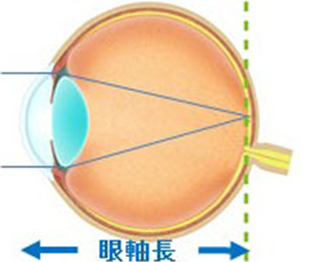　　 

＜眼科豆知識㉙＞≪近視進行抑制≫

新型コロナウイルス感染症拡大によって、在宅時間が増加したことで、パソコンやスマホを見る時間が増えてきました。近くを見る時間が増えたり、外で活動する時間が減ったりすると近視が進むことが知られています。近年近視の子供が増加傾向で、小学生の3～4人に1人、中学生の2人に1人、高校生の6割以上が視力1.0未満であるという調査結果がでています。

長時間近くを見続けると、目の長さ（眼軸）が長くなるために、近視が進むことが分かってきました。近視の発症・進行には、生活環境と遺伝の両方が影響しています。近くを長時間見ること、暗いところで見ることなどが眼軸を伸ばす原因になります。眼軸の伸びやすさには遺伝が大きく関わります。日光を浴びると、眼軸が伸びるのを抑えられます。特に小学校低学年までの子には近視進行の抑制効果があるようです。近くを見る時間の長さに関わらず、近視がある子もない子も、1 日2 時間は外にいることが有効です。明るさは、１０００lx（ルクス）以上の光を浴びることが必要です。一般的に、部屋の中の明るさは３００lx程度、窓際でも８００lx程度です。一方、屋外では木陰でも数千lx、日なたでは数万lx以上です。

近視の進行は、体の成長とともに、２０歳過ぎまで続きます。強い近視になると、大人になって緑内障、網膜剥離、黄斑変性などの病気になる可能性が高くなります。伸びてしまった眼軸は縮むことはありませんので、子供のうちから近視を進行させないように心がけて生活することが大事です。また、一度眼鏡やコンタクトレンズを作っても、成長とともに度数は変化します。定期的に眼科を受診しましょう。

